PETEK, 11. 2. 2022
Pozdravljen. Pošiljam ti petkovo šolsko zadolžitev.

SLOVENŠČINA
Poglej si sličice. Ustni pri vsaki pripoveduj, kaj se je dogajalo. Osebam določi imena. Lahko si prirediš svoj konec. Ko ustno pripoveduješ, še te čaka pisni del. V zvezek za slovenščino napiši svoj naslov, nato pa zapiši čim več povedi. Saj veš, da pišemo z nalivnim peresom pisane črke, ki so čitljive in estetske.
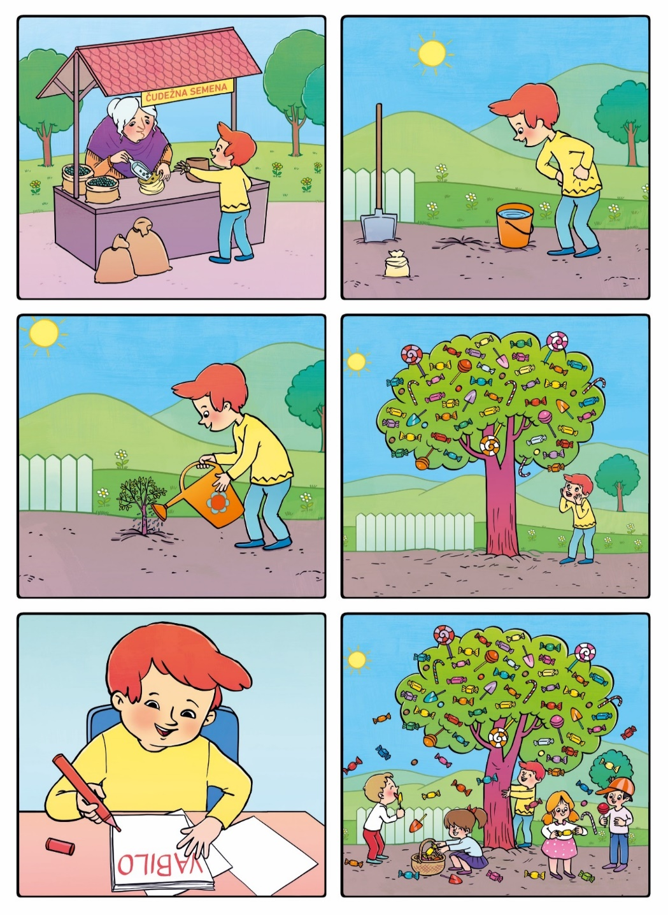

MATEMATIKA
Juhej, še predzadnja poštevanka je tu! Poštevanka števila 7! Čas je, da jo osvojiš. Danes reši naloge na strani 76 in 77. V zvezek za matematiko pa napiši naslov Poštevanka števila 7 in prepiši tabelo iz strani 77. Akcija! Le vadi, prav vse osvojene poštevanke!

SPOZNAVANJE OKOLJA
Že nekaj časa se pogovarjamo o praznikih. Zato si bomo danes še v zvezek za spoznavanje okolja napisali miselni vzorec. Prepiši ga v zvezek:

Kaj je praznik?
Je dan posvečen nekemu posebnemu dogodku.

OSEBNI PRAZNIKI VERSKI PRAZNIKI
- rojstni dan - božič
PRAZNIKI
- god - velikonočni ponedeljek
- poroka - Marijino vnebovzetje
-

DRŽAVNI PRAZNIKI
- novo leto
- Prešernov dan, slovenski kulturni praznik
- Dan upora proti okupatorju
- Praznik dela
- Dan državnosti
- Dan spomina na mrtve…

ŠPORT
Ne pozabi na raztezne vaje in fizično aktivnost, pa četudi v stanovanju:
https://www.youtube.com/watch?v=ixxYwd4ZJ8g

Želim ti lep vikend, učiteljica Maja

